Penjelasan Tugas Aplikasi Bandara WinForms Visual Studio C#

Pada kesempatan kali ini, kami akan membahas tentang tugas yang diberikan oleh pak Isa tentang aplikasi bandara yang bernama BromoAirlines menggunakan winforms visual studio C#. Untuk itu, silakan untuk membacanya dari awal hingga akhir agar dapat memahami cara kerja dari winforms ini.
Kami juga menyediakan daftar isi untuk memudahkan dalam navigasi dan dapat digunakan untuk menuju bagian yang belum dipahami dengan lebih cepat.
Daftar Isi
Halaman Depan 2
Halaman Login 2
Halaman Register 16
Halaman Admin 22
Halaman About 26
Halaman Struktur 27
Halaman Bidang 28
Halaman Sejarah 29
Halaman Slot 30
Halaman Customer 31
Halaman Utama 31
Halaman Daftar Penerbangan 32
Halaman Beli Tiket 33
Penutup 33

Halaman Depan

Halaman Login
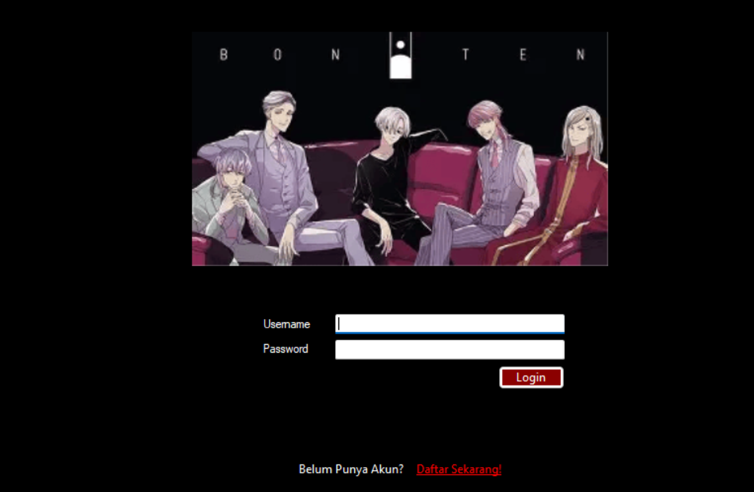
Halaman ini ditampilkan saat pertama kali menjalankan aplikasi. Komponen-komponen yang digunakan pada halaman ini antara lain yakni:
- pictureBox: untuk menampilkan gambar, seperti pada gambar bonten di tengah halaman.
- label: untuk menampilkan teks, seperti pada teks username, password, dan sebagainya.
- textBox: sebagai tempat mengetik/memasukkan angka dan karakter, seperti yang terletak di sebelah username dan password.
- button: untuk menampilkan tombol, seperti pada tombol login di bawah textbox password.
Cara kerja halaman login ini yaitu dengan cara mengetikkan nama dan password yang tersimpan pada tabel Akun di database BromoAirlines kita. Pada tabel tersebut, kita dapat melihat akan ada 3 akun, yakni user dan admin, beserta dengan passwordnya untuk masing-masing akun tersebut.
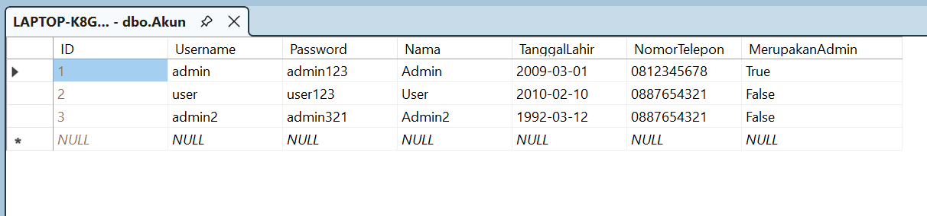
Jadi, cara kerjanya ialah, kita perlu memasukkan username suatu akun pada textbox username, kemudian memasukkan password dari akun tersebut ke dalam textbox password. Sebagai contoh, kita akan login dengan mengisi textbox username dengan user, dan password dengan mengetikkan user123.
Setelah tombol login berwarna merah ditekan, maka aplikasi akan melakukan validasi. Apabila username ada dan passwordnya juga benar, maka aplikasi tersebut akan memberikan kita akses untuk menggunakannya sesuai dengan status pada akun yang kita gunakan untuk login. 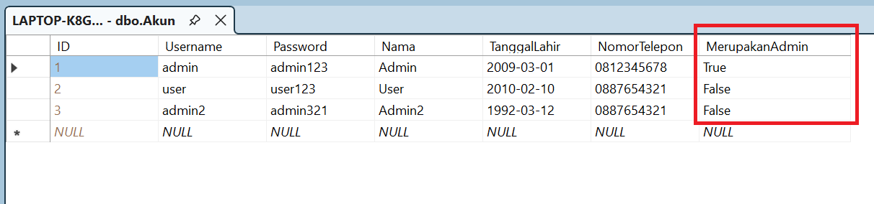
Pada kolom MerupakanAdmin, hanya ada dua nilai, yaitu antara True dan False. Apabila akun yang kita gunakan memiliki nilai True, maka kita akan login sebagai admin. Sedangkan jika akun yang kita gunakan memiliki nilai False, maka kita akan login sebagai user.
Nah, karena sebelumnya kita telah login menggunakan akun user yang dimana memiliki nilai False pada kolom tersebut. Maka, aplikasi akan memberikan akses kita sebagai pengguna biasa (customer), dan kita akan disambut dengan tampilan seperti di bawah ini.
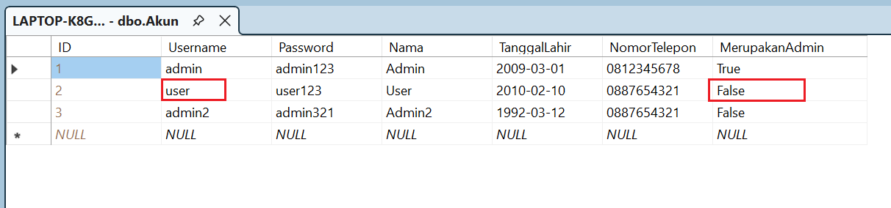
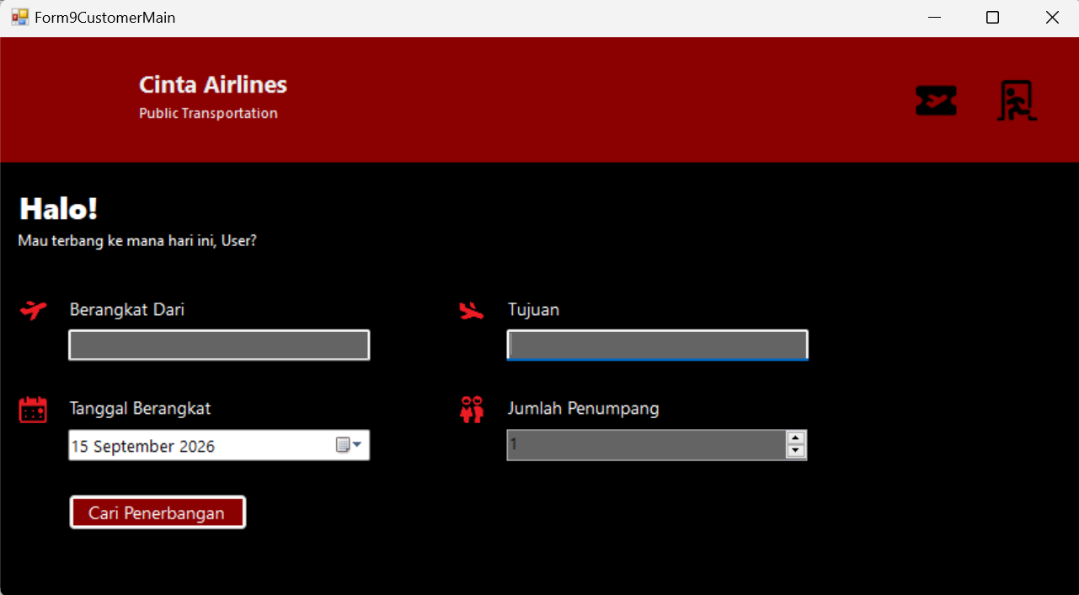
Sekarang, kita akan coba untuk login menggunakan akun yang dimana kolom MerupakanAdmin-nya bernilai True. Untuk itu, klik pada ikon exit (gambar orang lari keluar pintu) yang terletak di pojok kanan atas.
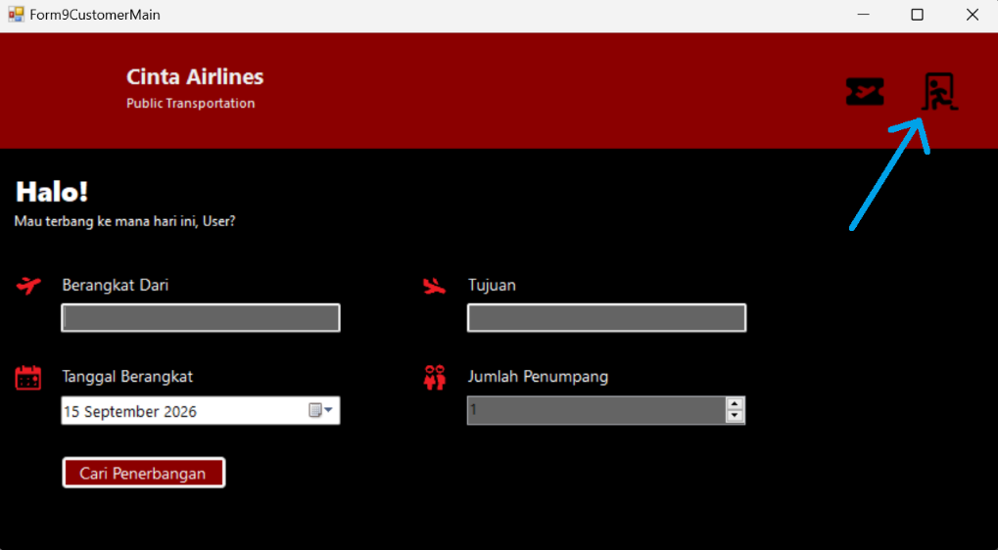
Saat diklik, maka kita akan keluar dan kembali lagi ke halaman login. Kira-kira, kok bisa seperti itu ya? Nah, hal itu terjadi saat kita klik kanan ikon tersebut pada desain file Form9CustomerMain.cs, kemudian pilih menu “properties” dan klik pada tombol “petir” pada menu properties, maka kita akan menemukan event click seperti pada gambar di bawah ini:
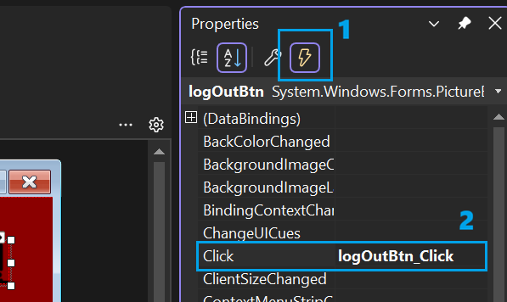
Itu artinya, saat ikon exit sebelumnya kita klik, maka komponen itu akan menjalankan sebuah fungsi yang bernama logOutBtn_Click. Kemudian, saat kita lihat kode pada file Form9CustomerMain.cs, kita dapat menemukan fungsi tersebut yang berisi kode seperti berikut:
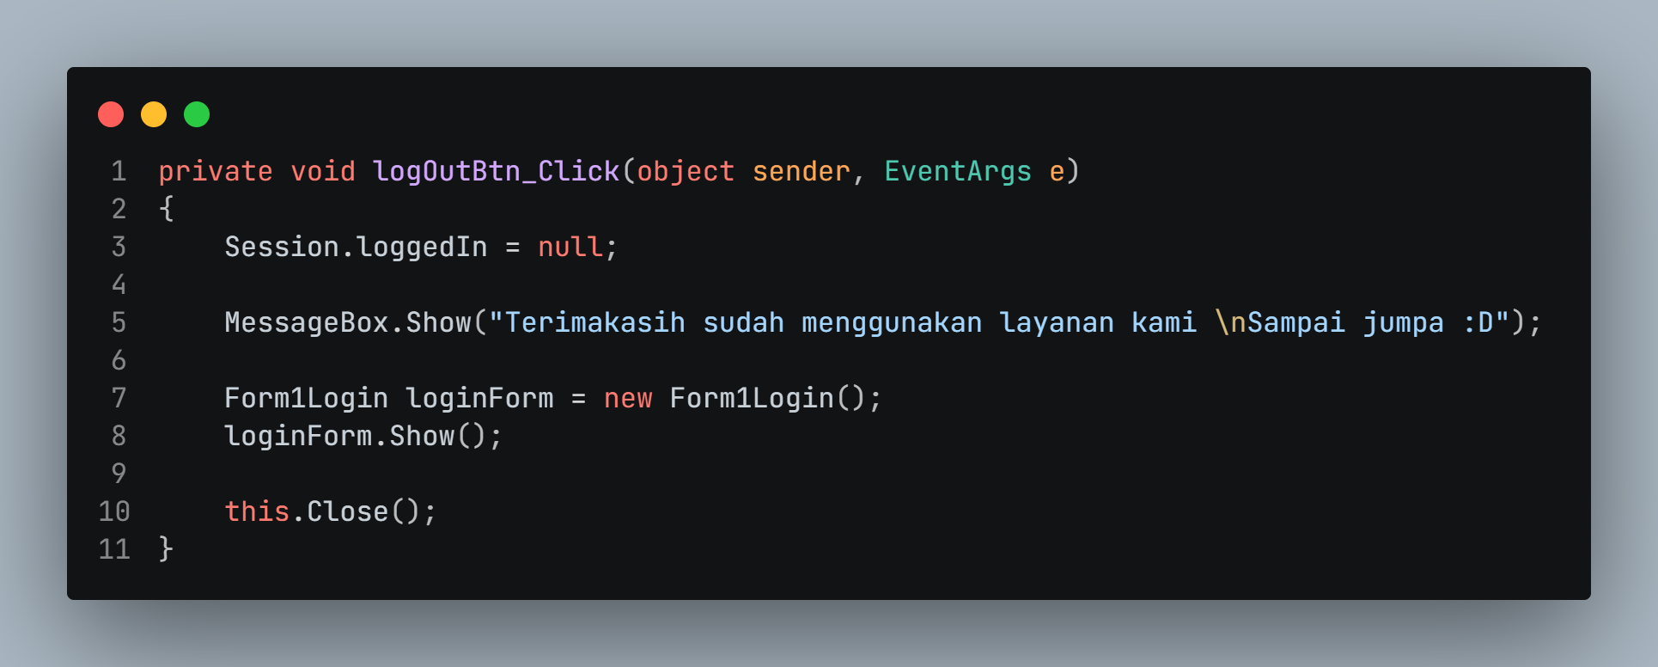

Jadi, kode tersebut akan mengosongkan sesi login agar kita tidak lagi menggunakan akun siapapun. Kemudian, sebuah teks akan muncul dan menampilkan pesan “Terimakasih sudah menggunakan layanan kami” di tengah layar.
Setelah itu, instansi halaman login akan dibuat kemudian ditampilkan dan halaman saat ini akan ditutup. Sehingga, seolah-olah kita akan berpindah dari satu ke halaman lainnya. Dengan begitu, saat ini kita telah berada kembali di halaman login yang sama seperti saat kita menjalankan aplikasi untuk yang pertama kalinya.
Sekarang, saat kita mengetikkan admin sebagai username, lalu memasukkan passwordnya yakni admin123. Saat tombol login diklik, maka aplikasi akan memberikan akses kita sebagai admin dan menampilkan tampilan yang berbeda dengan sebelumnya:
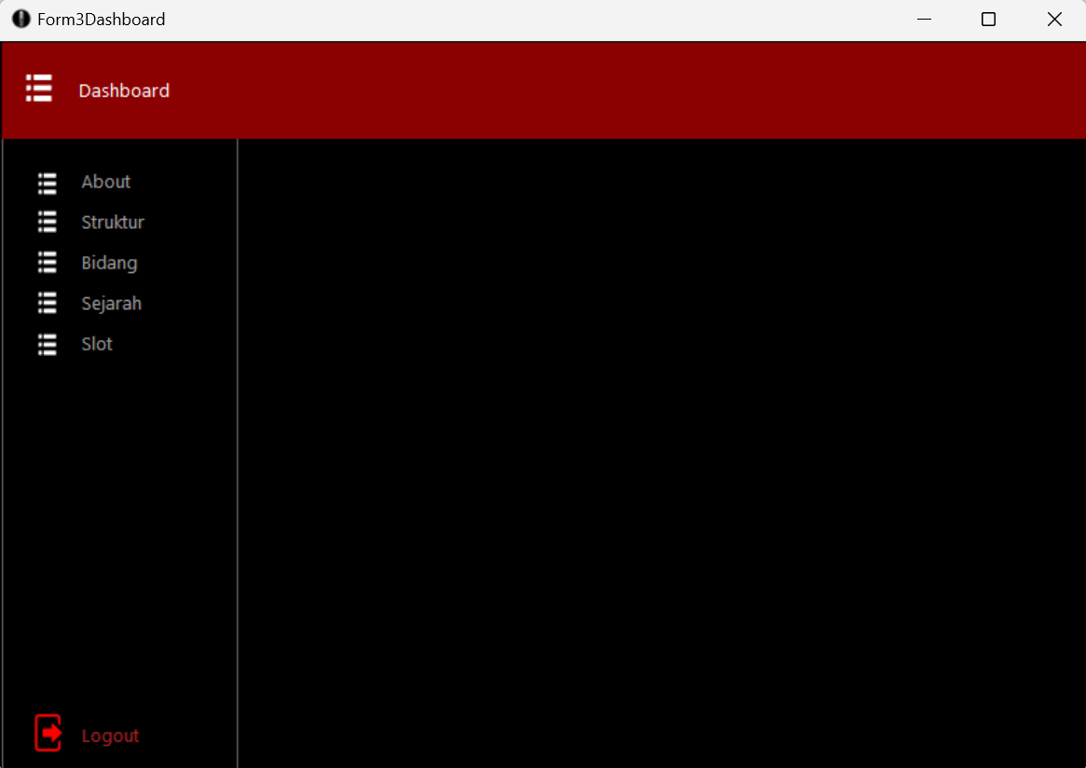
Setelah berhasil login, maka kita akan dipindahkan ke halaman Form3Dashboard.cs. Sekilas, halaman ini terlihat begitu kosong. Akan tetapi, kami akan menjelaskannya pada bagian berikutnya. Bukan hanya itu saja, ada 1 fitur lagi pada login form yang belum kami jelaskan sebelumnya.
Maka dari itu, kita perlu untuk kembali ke halaman login dengan cara klik ikon maupun teks logout berwarna merah. Komponen-komponen tersebut terletak di bagian pojok kiri bawah pada halaman tersebut.
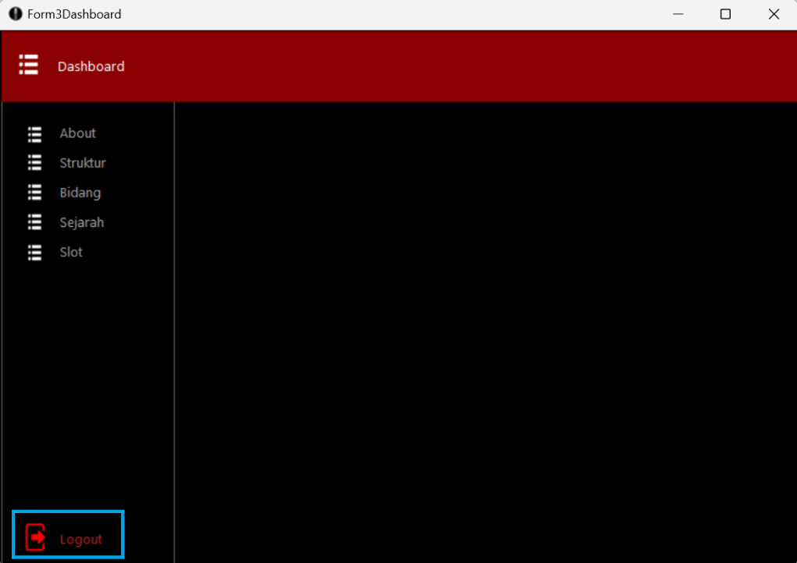
Saat komponen tersebut diklik, maka kita akan keluar dari halaman tersebut dan kembali lagi ke halaman login. Nah, cara kerja dari komponen-komponen tersebut sama seperti sebelumnya.
Apabila kita pergi ke file Form3Dashboard.cs dan lihat “properties” dari setiap komponen tersebut, maka kita akan menemukan sebuah event click seperti ini:
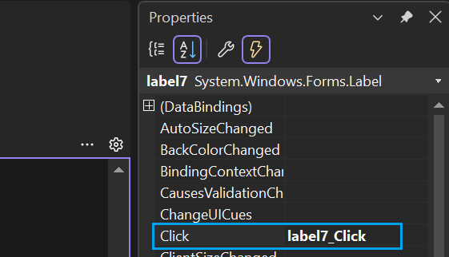
Jadi, label7, yakni teks logout berwarna merah tersebut akan menjalankan sebuah fungsi yang bernama label7_Click saat diklik.
Kemudian, saat kita lihat kode pada file Form3Dashboard.cs, kita akan menemukan fungsi tersebut yang berisikan kode seperti pada gambar di bawah ini:
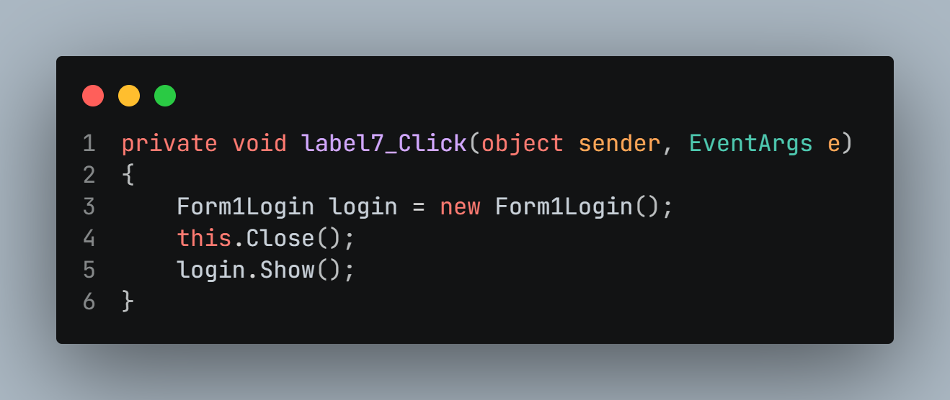
Artinya, label tersebut akan membuat instansi halaman login saat diklik. Setelah itu, halaman saat ini, yakni Form3Dashboard.cs akan ditutup dan kemudian halaman login yang telah dibuat akan ditampilkan.
Nantinya, kita akan kembali lagi ke halaman login. Nah, sebelum kami akan menjelaskan tentang 1 fitur yang belum kami bahas pada halaman ini, kita akan pahami terlebih dahulu bagaimana cara kerja “dibalik” halaman login ini.
Jadi, saat kita lihat “properties” dari tombol login pada halaman ini, lagi-lagi kita akan menemukan sebuah click event seperti berikut ini:
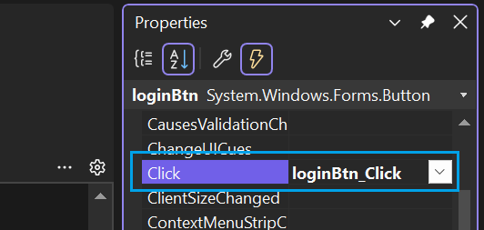
Yap, itu artinya, tombol ini akan menjalankan sebuah fungsi yang bernama loginBtn_Click saat kita klik.
Lalu, saat kita lihat kode pada file Form1.cs, kita dapat menemukan fungsi tersebut terdiri dari beberapa baris kode yang cukup panjang dan terlihat kompleks:
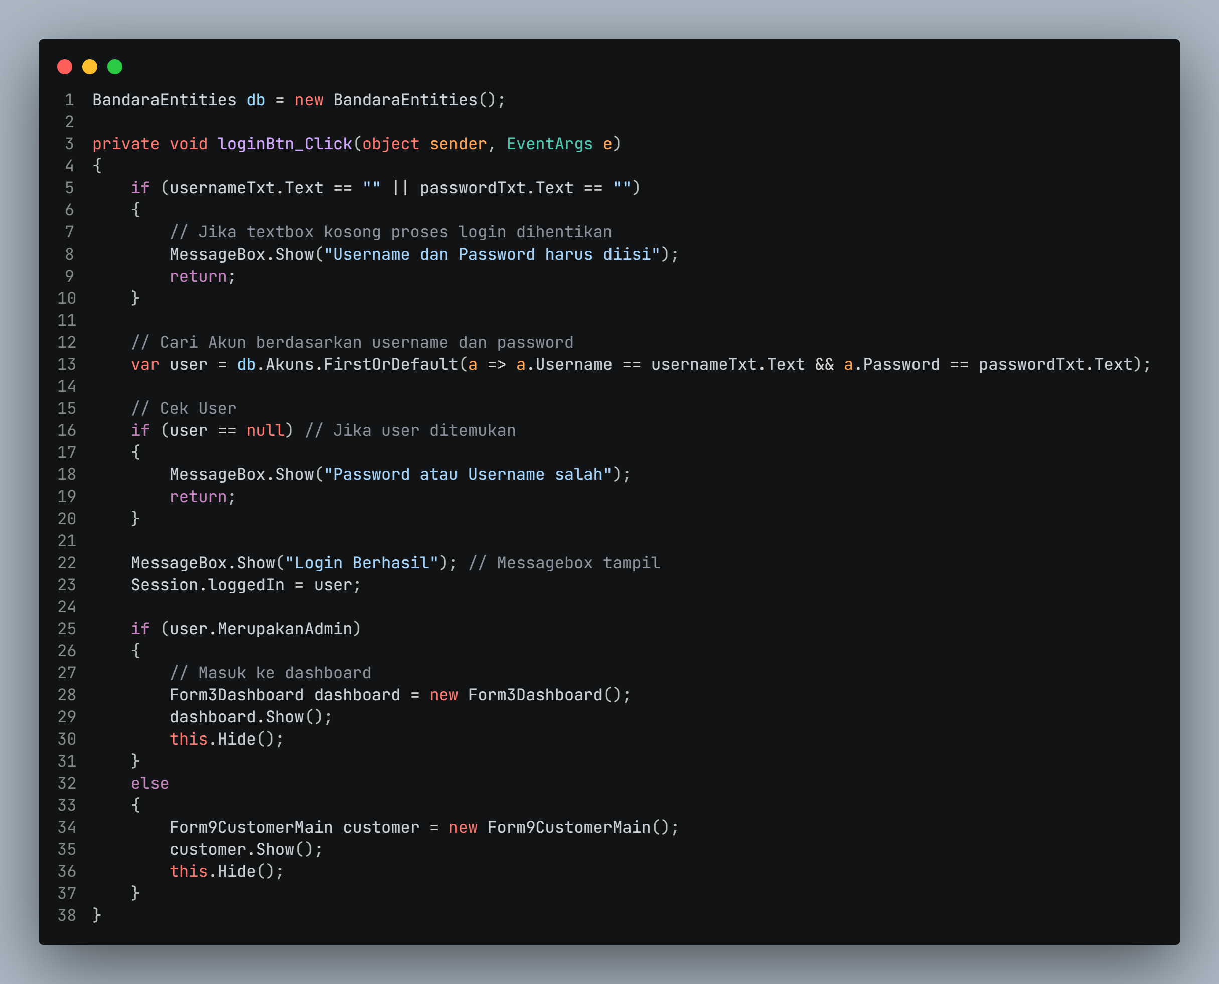
Tetapi tenang saja, kami akan coba untuk menjelaskannya satu persatu agar tidak bingung.
Pertama-tama, kita akan membuat variabel db untuk menyambungkan dengan model dari database BromoAirlines yang telah kita buat sebelumnya menggunakan framework ADO:
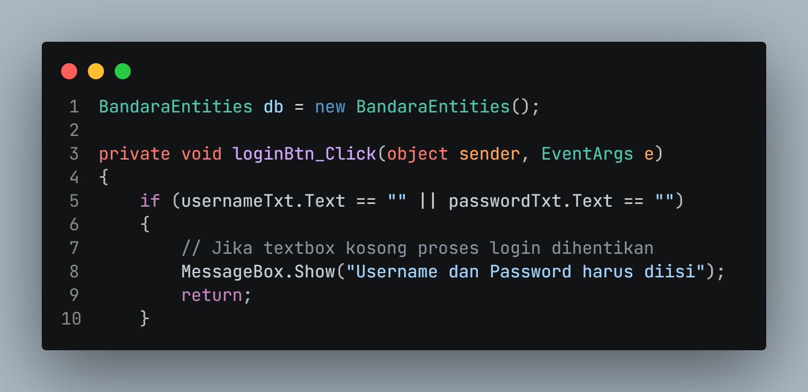
Kemudian, kode di dalam fungsi tersebut akan melakukan validasi terlebih dahulu. Apabila textbox username dan password kosong atau belum kita isi sama sekali, maka akan muncul kotak pesan dengan tulisan “Username dan Password harus diisi”.
Akan tetapi, jika keduanya sudah diisi, maka sistem akan melakukan validasi atau pengecekan dengan data yang terletak pada tabel Akun di database yang telah kita sambungkan sebelumnya.
Sistem mengecek apakah username dan password sama dengan yang terdapat di database atau tidak, kemudian hasilnya akan disimpan di variabel user. Apabila hasilnya kosong atau tidak ditemukan, maka akan tampil kotak pesan dengan tulisan “Password atau Username salah”.
Disisi lain, jika ternyata hasilnya sama dengan yang ada pada tabel, maka akan tampil kotak pesan dengan tulisan “Login Berhasil”. Kemudian membuat sesi login dengan user yang ditemukan saat ini:
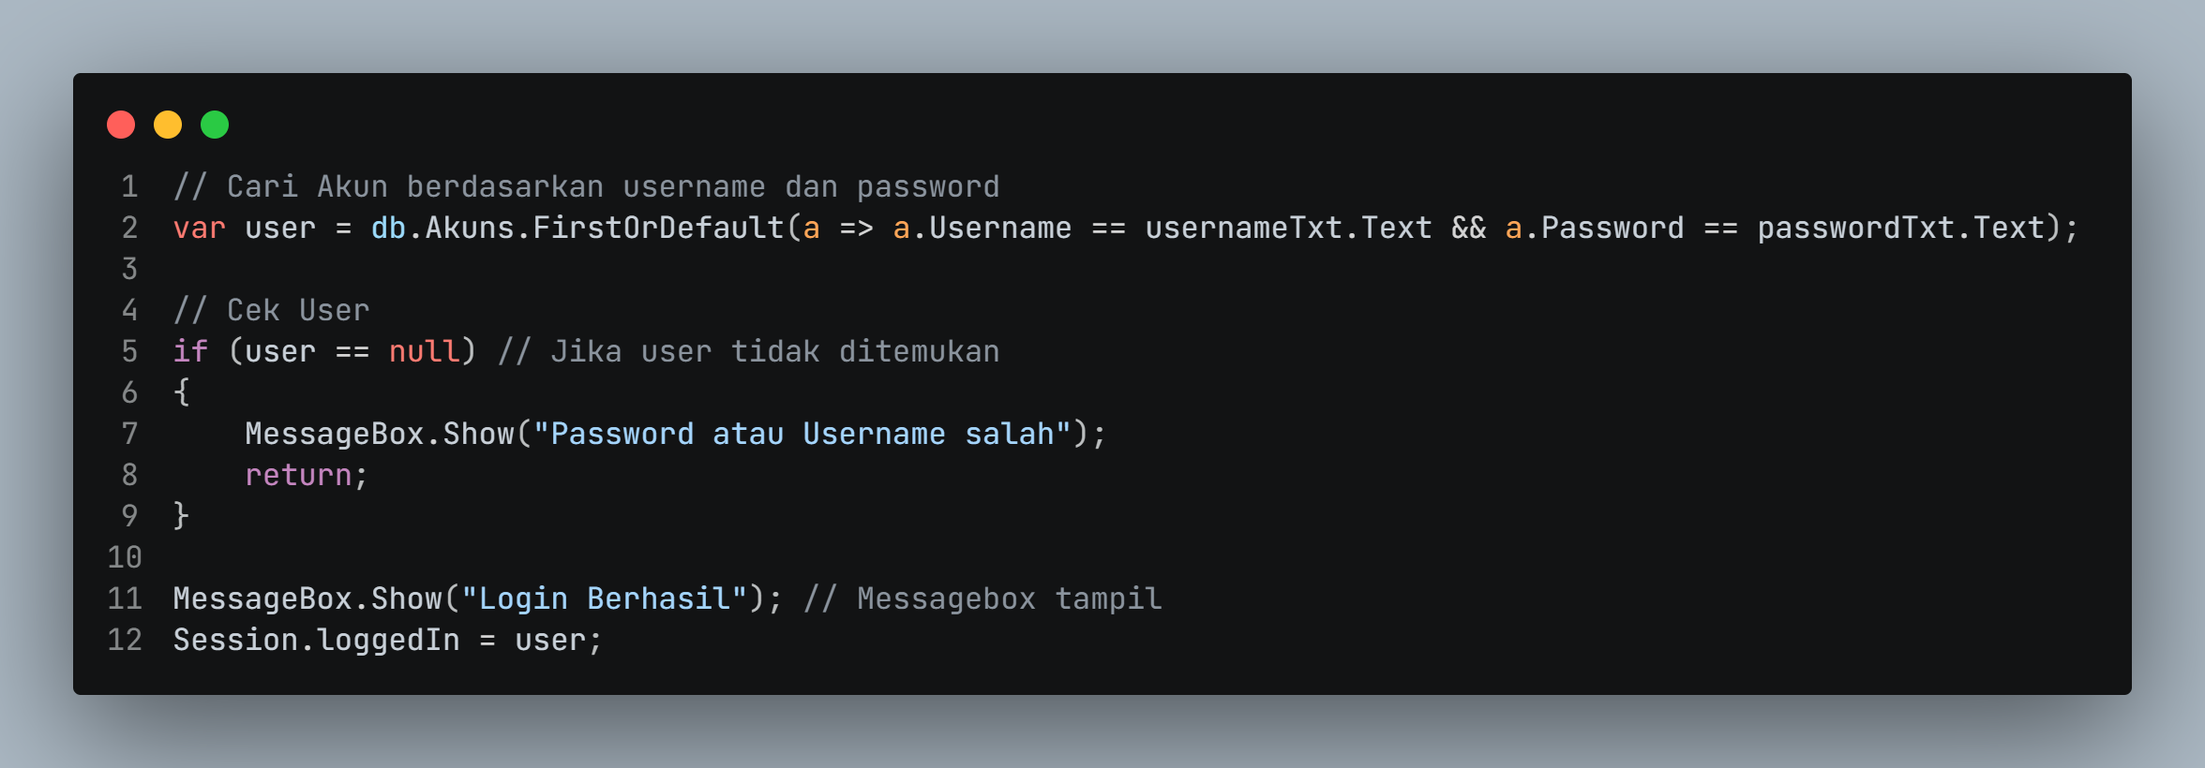
Terakhir, sistem akan mengecek jika status user yang saat ini dimasukkan merupakan admin atau tidak dengan cara mereferensikan-nya pada kolom MerupakanAdmin di tabel Akun seperti sebelumnya.
Jika nilai dari kolom tersebut ialah True, maka pengguna tersebut akan dianggap admin. Sehingga, aplikasi akan membuat instansi halaman dashboard (Form3Dashboard.cs) dan menampilkannya. Lalu halaman saat ini, yakni halaman login akan disembunyikan:
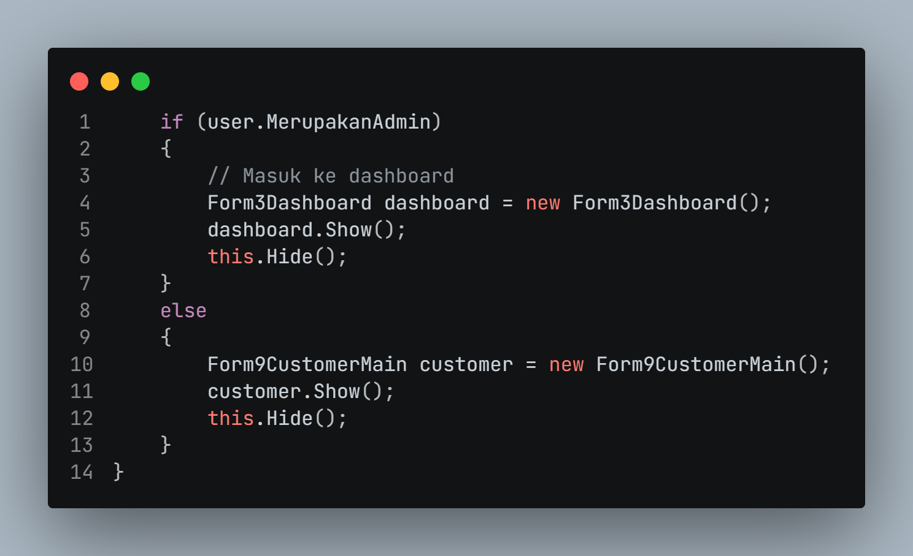
Akan tetapi, jika pengguna tersebut memiliki nilai kolom False, maka sistem akan menganggapnya sebagai pengguna biasa (customer). Sehingga, sistem akan membuat instansi halaman customer (Form9CustomerMain.cs) dan menampilkannya. Lalu menyembunyikan halaman saat ini, yaitu login.
Oke, itu saja tentang alur dan cara kerja login pada halaman login ini. Selain itu, kita juga bisa pindah ke halaman register dengan cara klik label “daftar sekarang” berwarna merah yang terletak di bagian bawah.
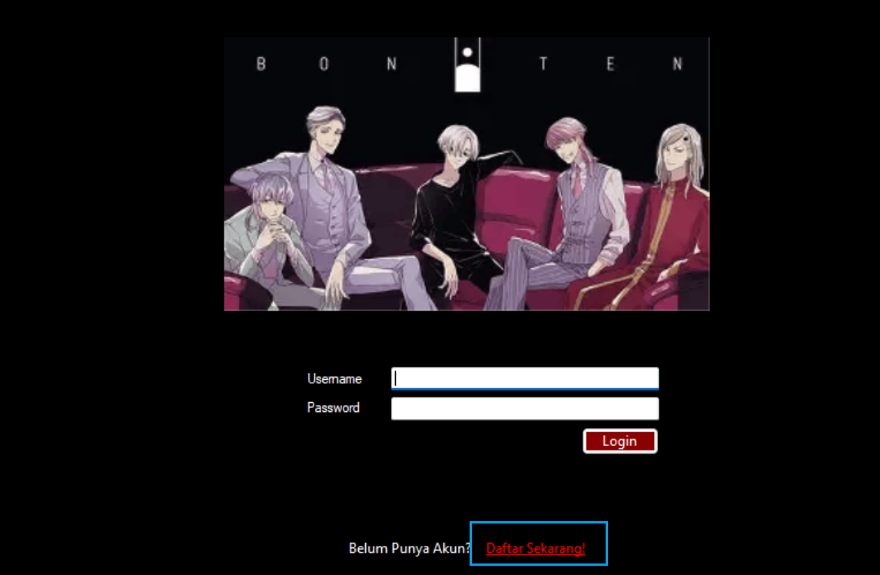
Hal itu terjadi dikarenakan saat kita lihat pada “properties” dari label tersebut di file desain Form1.cs, kita dapat menemukan event click seperti berikut ini:
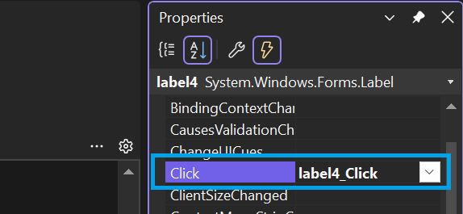
Sama seperti sebelumnya, label ini akan menjalankan fungsi label4_Click apabila diklik.
Lalu, saat kita lihat pada tampilan kode di file yang sama. Kita akan menemukan fungsi tersebut beserta dengan kode yang ada di dalamnya. Tampilan kodenya ialah seperti berikut ini:
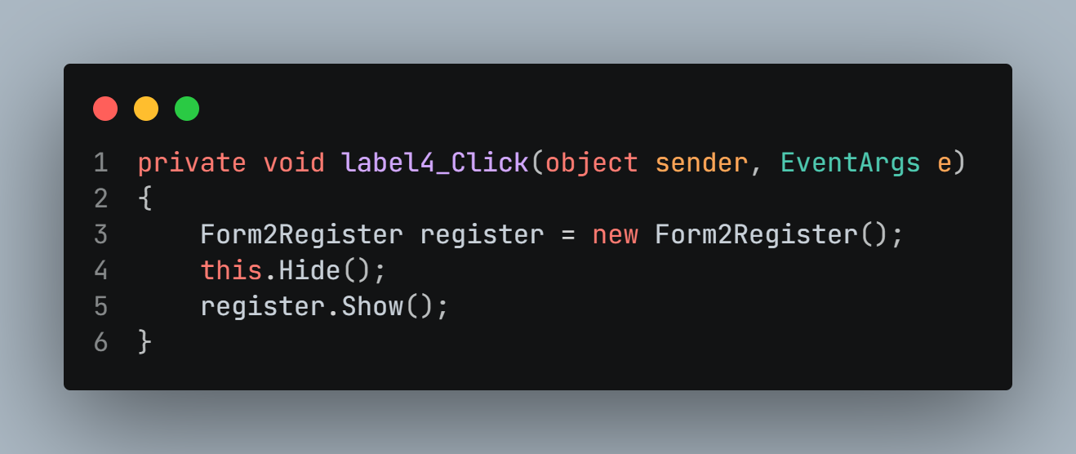
Jadi, kode tersebut akan membuat label4 atau label “daftar sekarang” untuk membuat instansi halaman register saat diklik. Kemudian, halaman saat ini akan disembunyikan, dan terakhir, halaman register akan ditampilkan.

Halaman Register
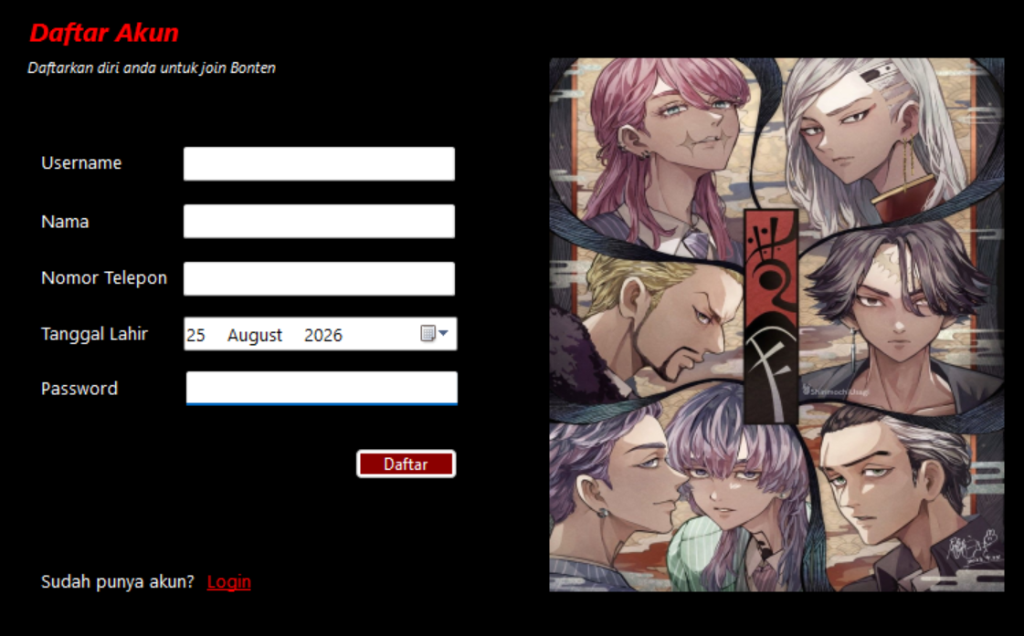
Seperti yang telah dijelaskan pada bagian sebelumnya, halaman ini dapat kita temukan dengan cara klik pada label “daftar sekarang” yang terletak di bagian bawah halaman login.
Halaman ini merupakan halaman yang dapat digunakan untuk membuat sebuah akun baru di aplikasi BromoAirlines. Akun yang berhasil dibuat nantinya akan disimpan ke dalam database BromoAirlines, tepatnya pada tabel Akun.
Pada halaman ini, terdapat beberapa komponen-komponen yang digunakan, antara lain:
- label: untuk menampilkan teks, seperti pada judul, deskripsi halaman, username, dan lain-lainnya.
- textBox: sebagai tempat mengetik/memasukkan angka dan karakter, seperti yang terletak di sebelah label username, nama, nomor telepon, dan password.
- dateTimePicker: untuk memilih tanggal, seperti yang terletak di sebelah label tanggal lahir.
- button: untuk menampilkan tombol, seperti pada tombol daftar yang terletak di bawah textbox password.
- pictureBox: untuk menampilkan gambar, seperti pada gambar gunung bromo di bagian kanan.
Cara kerja halaman ini yang pertama ialah, saat label “login” diklik, maka kita akan dipindahkan ke halaman login. Hal itu dikarenakan komponen tersebut sudah memiliki click event yang akan menjalankan fungsi yang bernama label9_Click.
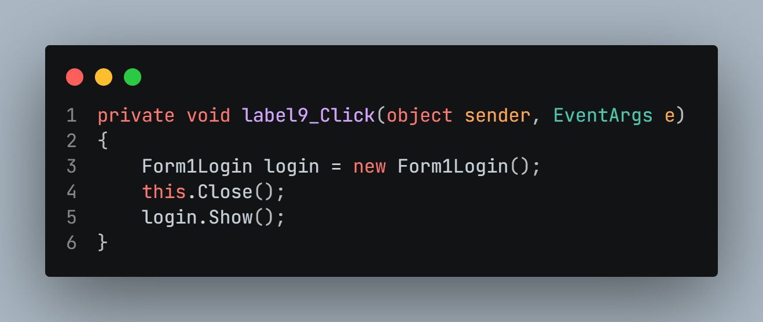
Sama dengan sebelumnya, saat label tersebut kita klik, maka fungsi akan membuat instansi halaman login, kemudian menutup halaman saat ini (yakni halaman register), lalu menampilkan halaman login tersebut. Bagaimana? Cukup sederhana bukan?.
Kemudian, cara kerja yang kedua yakni saat menekan tombol “daftar”. Komponen tersebut sudah dihubungkan dengan click event yang akan menjalankan sebuah fungsi dengan nama daftarBtn_Click.
Saat kita melihat tampilan kode pada file tersebut, maka kita akan menemukan bahwa terdapat suatu proses atau alur yang dilakukan secara urut. Pertama-tama, variabel db akan membuat instansi mode database baru agar dapat dihubungkan dengan database BromoAirlines:
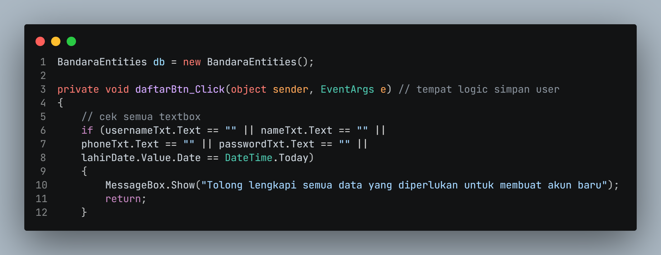
Kemudian, fungsi tersebut akan melakukan validasi terkait dengan textbox username, nama, nomor telepon, tanggal lahir, dan password agar tidak kosong.
Apabila komponen-komponen tersebut ada yang kosong satu saja, maka akan tampil kotak pesan dengan tulisan “Tolong lengkapi semua data yang diperlukan untuk membuat akun baru”.
Kemudian, sistem akan memastikan bahwa username yang dimasukkan ialah unik (belum ada di dalam tabel Akun database). Apabila username ada, maka akan tampil kotak pesan dengan tulisan “Username sudah digunakan”. Setelah itu, nomor telepon kita akan divalidasi.
Apabila terdapat huruf maupun simbol-simbol lainnya, maka akan tampil sebuah kotak pesan dengan tulisan “Nomor telepon hanya boleh berisikan angka”. Berikut ini ialah lanjutan kodenya:
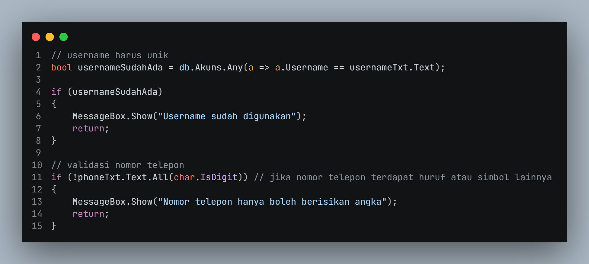
Baris kode berikutnya, aplikasi akan melakukan validasi nomor telepon yang dimasukkan. Di sini, apabila nomor telepon yang kita masukkan memiliki digit kurang dari 10 atau lebih dari 15, maka akan muncul sebuah kotak pesan dengan tulisan “Nomor telepon harus 10 – 15 digit”.
Sehingga, apabila nomor telepon yang dimasukkan memiliki 10 – 15 digit, maka aplikasi akan tetap berjalan. Setelah itu, sistem akan melakukan validasi password. Password yang dimasukkan harus memiliki minimal 8 karakter. Jika kurang dari itu, maka akan muncul kotak pesan dengan tulisan “Password minimal 8 karakter”:
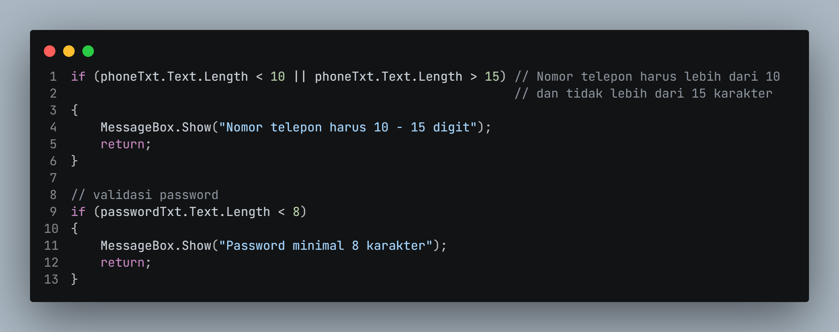
Kemudian, aplikasi juga akan melakukan validasi umur dengan cara mengurangi tahun pada hari ini dengan tahun yang kita isi pada komponen “dateTimePicker” sebelah label “tanggal lahir”. Lalu, hasil pengurangan umur tersebut akan disimpan ke dalam variabel umur.
Setelah itu, kode pada baris berikutnya akan menyamakan tahun ini dengan tahun lahir. Tujuannya ialah agar aplikasi dapat menghitung genapnya tanggal lahir. Kemudian, nilai pada variabel umur akan dikurangi sebanyak 1.
Lalu, aplikasi akan melakukan pengecekan. Jika umur kurang dari 17 tahun, maka akan muncul kotak pesan bertulisan “Umur minimal 17 tahun!”:
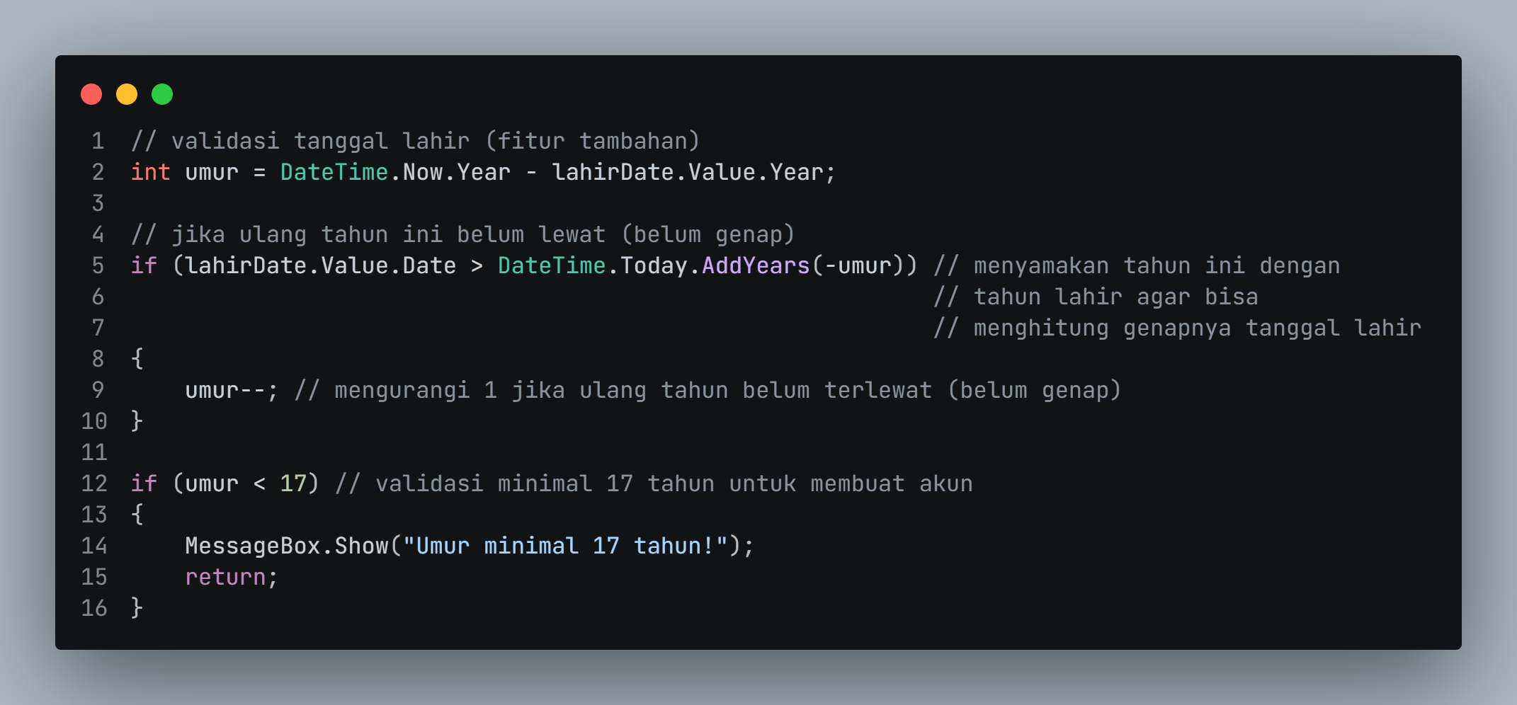
Terakhir, aplikasi akan membuat instansi tabel Akun agar bisa dimodifikasi, dimana disimpan ke dalam variabel akunBaru. Kemudian, kolom username, nama, tanggalLahir, dan seterusnya akan diisi dengan data yang telah kita masukkan sebelumnya.
Perlu diperhatikan bahwa disini, kolom merupakanAdmin akan diisi dengan nilai false, yang artinya akun yang kita buat merupakan pengguna biasa (customer). Namun, jika kita ingin mengubahnya agar bisa menjadi admin, maka kita perlu menggantinya menjadi true pada baris di paling bawah seperti pada gambar berikut ini:
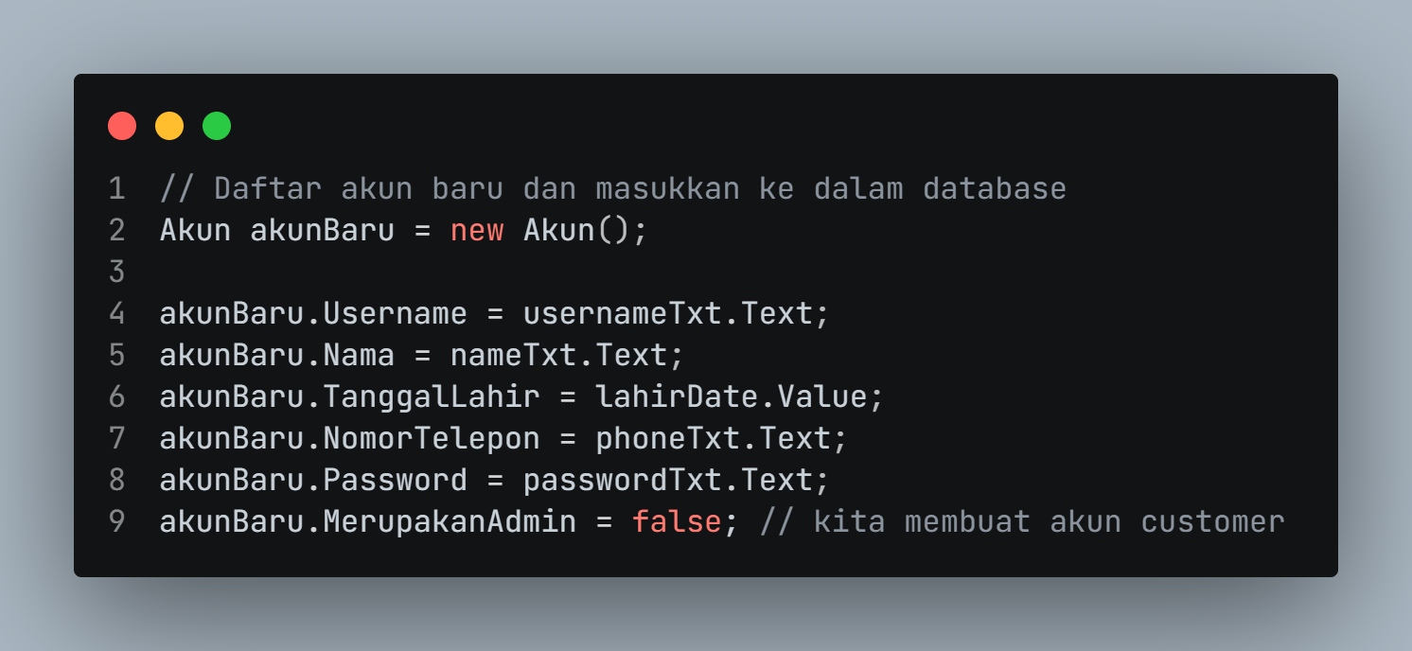
Dan terakhir, tabel Akun akan menambahkan baris baru menggunakan instansi yang telah kita buat sebelumnya. Lalu, baris tersebut akan disimpan secara permanen ke dalam database.
Kemudian, sebuah kotak pesan akan muncul dan menampilkan tulisan “berhasil membuat akun baru. Silahkan login”. Lalu, aplikasi akan membuat instansi halaman login dan menampilkannya. Kemudian menyembunyikan halaman saat ini, yakni halaman register. Sehingga seolah-olah terlihat seperti kita berpindah halaman.
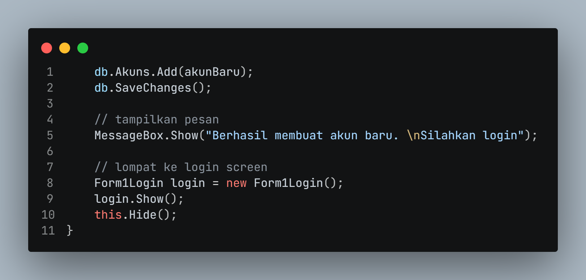
Dan itu tadi ialah penjelasan tentang 2 halaman utama, yakni halaman login dan register beserta dengan penjelasannya. Pada bagian berikutnya, kami akan menjelaskan cara kerja halaman admin.

Halaman Admin
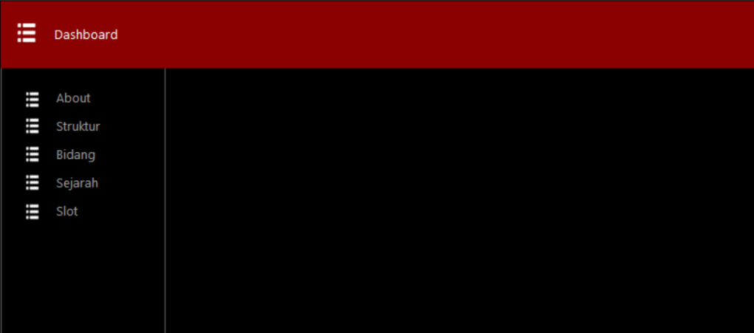
Halaman admin akan ditampilkan setelah login menggunakan akun yang dimana kolom merupakanAdmin-nya bernilai True. Sebagai contoh yaitu menggunakan user admin dan admin123 sebagai passwordnya. Halaman ini terdiri dari beberapa halaman lainnya, seperti dashboard, about, struktur, bidang, sejarah, dan slot.
Masing-masing halaman tersebut memiliki komponen dan cara kerja yang sama, sehingga kami tidak perlu menjelaskan satu-satu. Jadi, komponen-komponen yang digunakan ialah:
- panel: untuk membagi halaman menjadi beberapa ruang, contohnya seperti area merah maroon di atas dan area berwarna abu-abu gelap di bagian kiri.
- pictureBox: untuk menampilkan gambar, seperti pada ikon-ikon untuk menu navigasi di bagian kiri.
- label: untuk menampilkan teks, seperti pada tulisan dashboard, about, dan lain-lainnya yang terletak di panel navigasi.
Selain itu, komponen-komponen tambahan yang terdapat di beberapa halaman admin lainnya antara lain yakni:
- button: untuk menampilkan tombol.
- textBox: sebagai tempat untuk mengetik/memasukkan karakter dan angka.
- dataGridView: untuk menampilkan konten dari database.
- dateTimePicker: untuk memilih tanggal.
- numericUpDown: untuk memilih/memasukkan angka yang bisa dinaikkan maupun diturunkan.
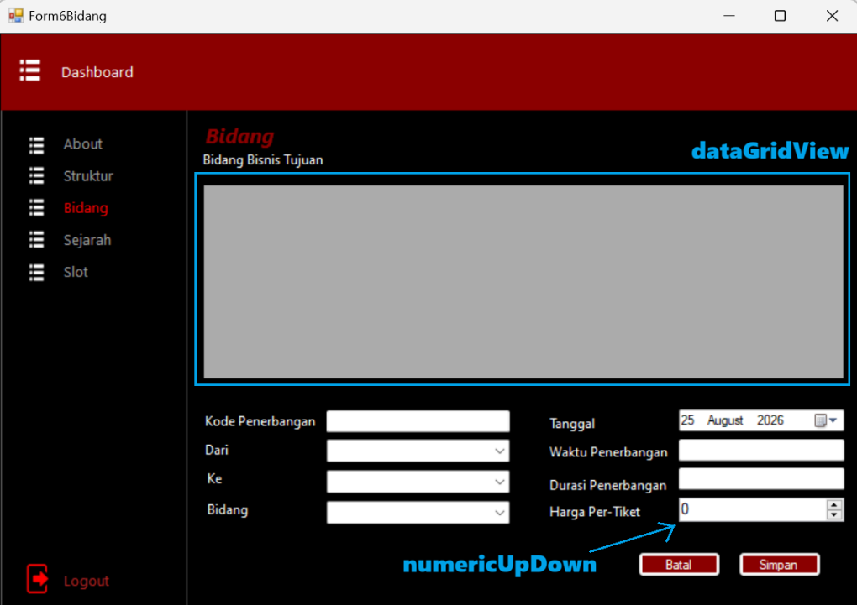
Selanjutnya, cara kerja pada keseluruhan halaman admin ini juga termasuk sangatlah sederhana, yaitu dengan cara klik ikon dan teks apapun yang terletak pada panel navigasi di sebelah kiri.
Saat diklik, maka kita akan dipindahkan ke halaman tersebut. Sebagai contoh, saat kita klik teks maupun ikon “about”, maka kita akan dipindahkan ke halaman about.
Hal itu dikarenakan saat kita lihat ke dalam file .cs -nya, maka kita akan menemukan kode yang membuatnya seakan-akan dapat berpindah halaman. Sebagai contoh, pada file Form3Dashboard.cs, saat label “about” maupun ikonnya di klik, maka kita akan menemukan bahwa komponen tersebut terhubung dengan click event yang berbeda.
Misalnya, label “about” memiliki click event yakni label2_Click, dan ikon di sebelah kiri dari label tersebut memiliki click event yakni pictureBox3_Click. Sehingga, apabila komponen tersebut diklik, maka mereka akan menjalankan fungsi yang sesuai dengan yang telah dihubungkan pada event tersebut.
Apabila kita lihat ke dalam kode pada file yang sama tersebut, kita akan menemukan dua fungsi berikut dimana akan menjalankan sesuatu yang sama:
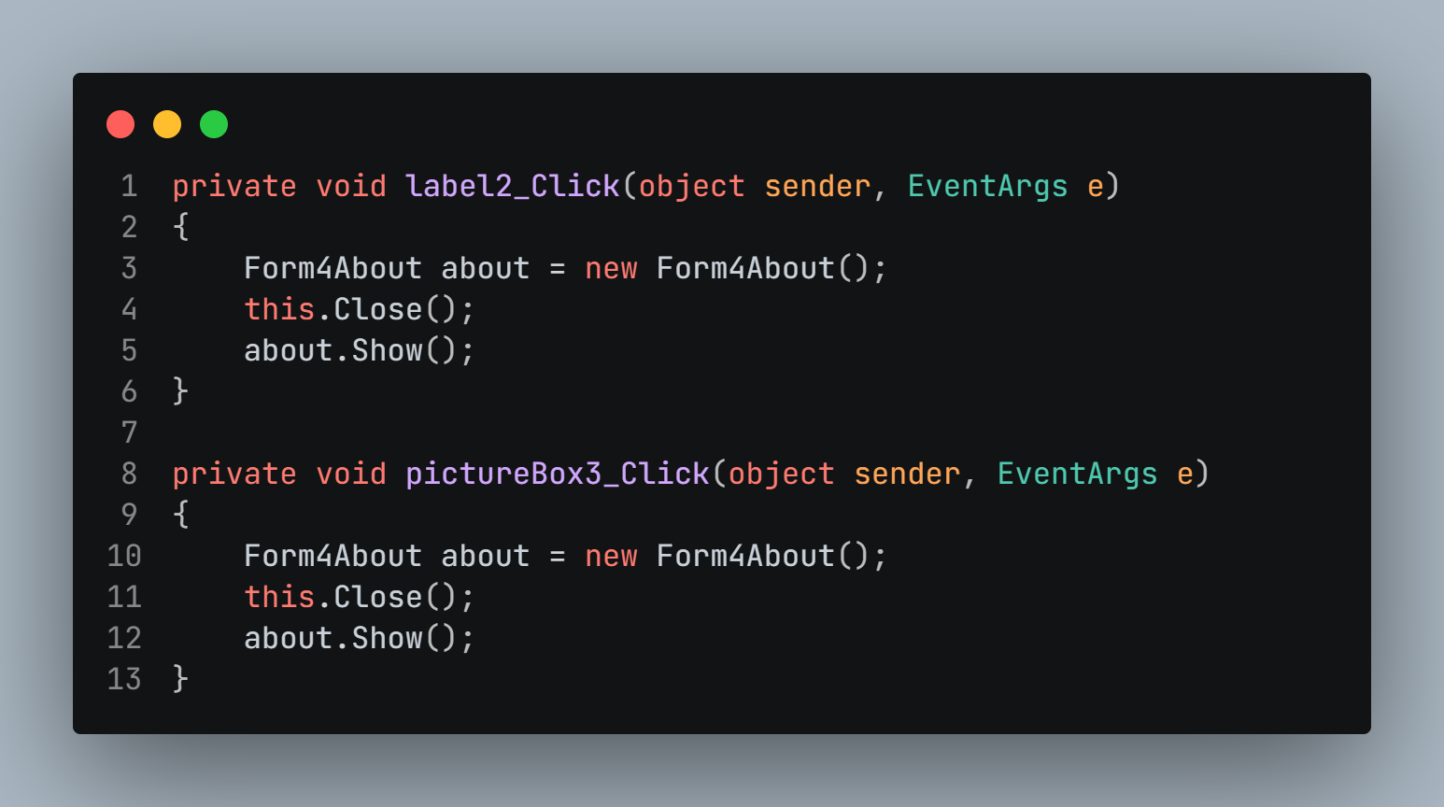
Dimana label2 ialah teks “about”, sedangkan pictureBox3 ialah ikon yang terletak di bagian kiri label tersebut.
Jadi, saat ikon maupun teks “about” diklik, maka sistem akan membuat instansi halaman about. Kemudian, halaman saat ini akan ditutup, lalu halaman yang dituju, yakni about akan ditampilkan.
Itu juga berlaku untuk halaman-halaman admin lainnya, seperti struktur, bidang, sejarah, dan seterusnya. Selain itu, kita juga dapat keluar akun dan berpindah ke halaman login seperti saat pertama kali menjalankan aplikasi. Yaitu dengan cara klik ikon maupun teks “logout”.
Akan tetapi, kami sudah pernah menjelaskannya pada bagian sebelumnya. Sehingga, kami tidak perlu untuk menjelaskannya lagi. Apabila masih bingung, silakan baca kembali pada bagian halaman login.

Halaman About
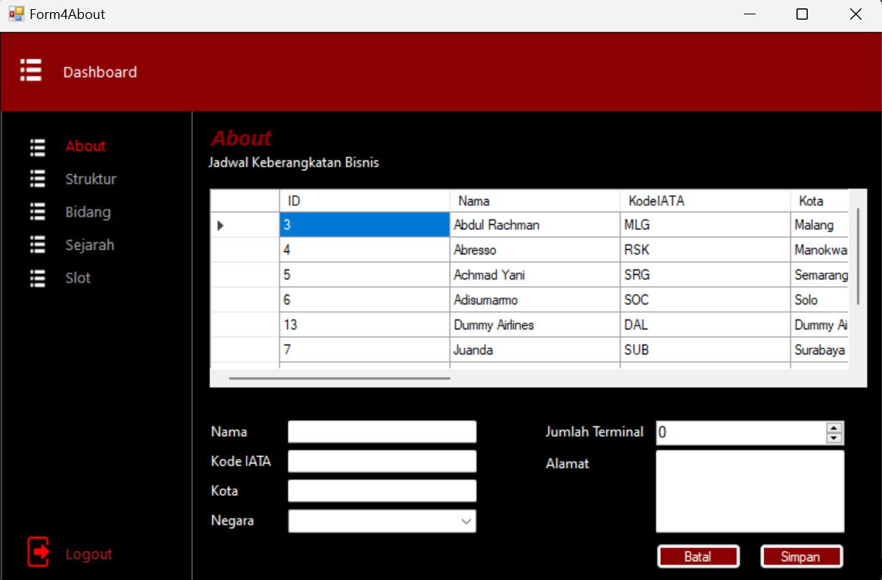
Halaman ini merupakan tampilan dari file Form4About.cs. Kita dapat menemukan halaman ini dengan cara klik teks maupun ikon “about” yang terletak di menu navigasi sebelah kiri.
Pada halaman ini, kita dapat melihat bahwa akan ada komponen tambahan yang digunakan, yakni dateGridView untuk menampilkan tabel dan numericUpDown untuk memasukkan angka seperti pada “jumlah terminal”.
Halaman ini berfungsi untuk menambah, menghapus, mengubah, dan melihat isi dari tabel Bandara pada database. Cara kerjanya ialah …

Halaman Struktur
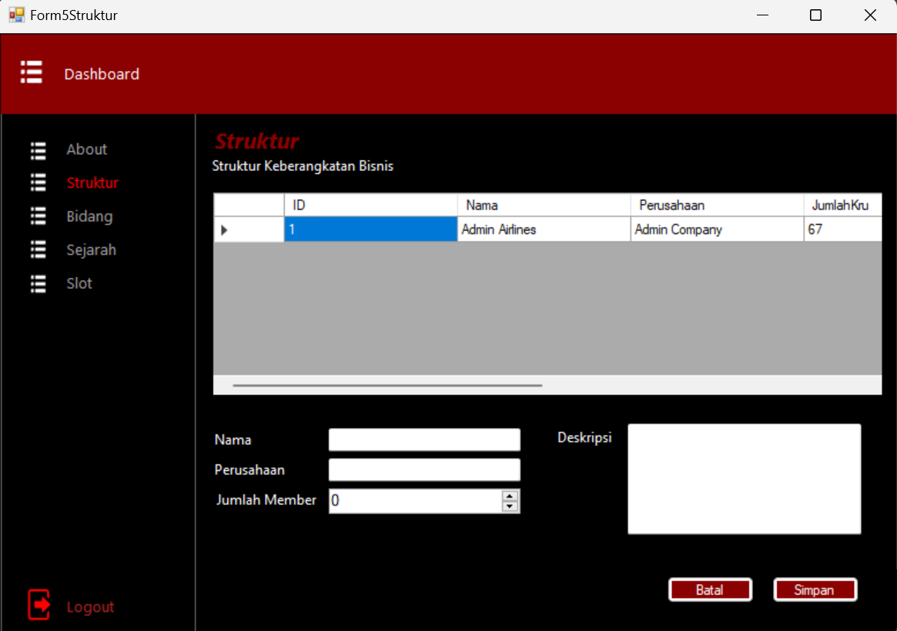
Halaman ini merupakan tampilan dari file Form5Struktur.cs. Untuk melihatnya, kita perlu untuk klik teks maupun ikon “struktur” yang terletak di menu navigasi sebelah kiri diklik.
Hampir sama dengan halaman sebelumnya, kita dapat melihat bahwa terdapat komponen-komponen yang sama. Perbedaannya yang paling terlihat ialah pada layout atau penempatan menu tampilannya.
Dimana pada halaman ini terlihat lebih sepi dibandingkan dengan halaman sebelumnya. Halaman ini berfungsi untuk menambah, menghapus, mengubah, dan melihat isi dari tabel Maskapai pada database.
Cara kerjanya ialah …

Halaman Bidang
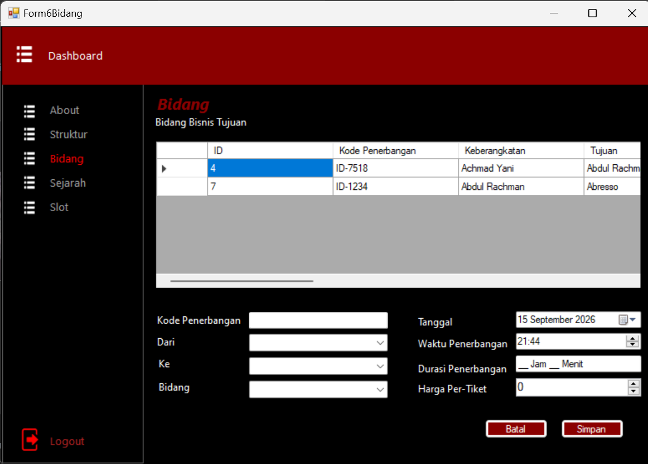
Halaman ini merupakan tampilan dari halaman Form6Bidang.cs. Untuk melihatnya, kita hanya perlu untuk klik label ataupun ikon “bidang” yang terletak pada menu navigasi di sebelah kiri.
Komponen-komponen yang digunakan pada halaman ini sama dengan yang digunakan pada halaman sebelumnya. Akan tetapi, terdapat komponen baru yaitu “dateTimePicker” yang dapat digunakan untuk memasukkan tanggal, seperti yang terletak di bagian kanan pada label “tanggal”.
Halaman ini berfungsi untuk menambah, mengubah, menghapus, dan melihat isi dari tabel JadwalPenerbangan pada database. Cara kerjanya ialah …

Halaman Sejarah
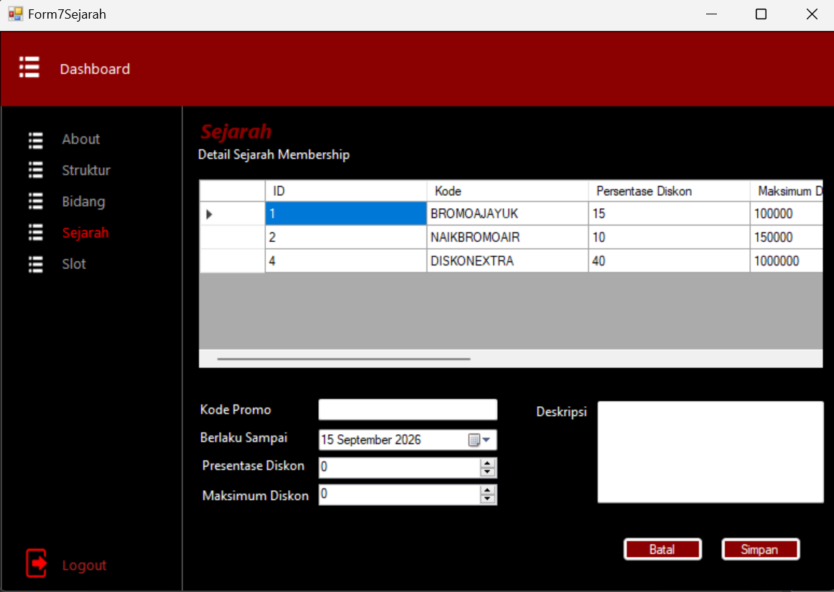
Halaman ini merupakan tampilan dari file Form7Sejarah.cs. Untuk menemukannya, kita hanya perlu untuk klik label ataupun ikon “sejarah” yang terletak pada menu navigasi di bagian pojok kiri.
Sama seperti pada sebelum-sebelumnya, halaman ini juga berfungsi untuk menambah, mengubah, menghapus, dan melihat isi dari tabel KodePromo pada database. Cara kerjanya ialah …

Halaman Slot
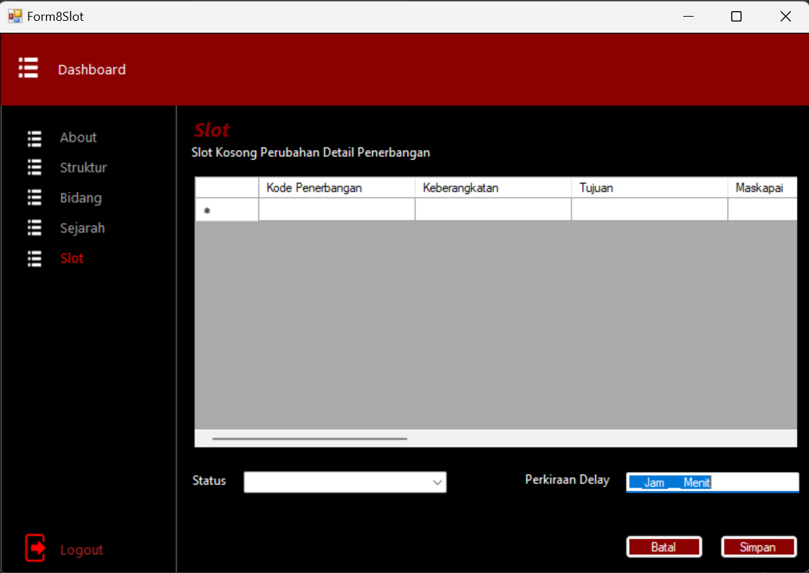
Ini adalah halaman terakhir dari admin. Halaman ini merupakan tampilan dari file Form8Slot.cs. Kita dapat melihat halaman ini dengan cara klik label maupun ikon “slot” yang terletak pada menu navigasi di bagian kiri.
Sayangnya, kami tidak bisa menjelaskan fungsi dan cara kerja keseluruhan dari halaman ini, karena video tugas yang diberikan sendiri itu tidak lengkap dan masih ada yang error meskipun sudah kami ikuti dengan baik…

Halaman Customer
Pada video windows form, kita dapat menemukan folder customer. Video tersebut memberi arahan kepada kita untuk membuat beberapa tambahan untuk customer.
Halaman tersebut terdiri dari file Form9CustomerMain.cs, Form10ListPenerbangan.cs, Form11BeliTiket.cs, dan Form12TiketSaya.cs. Masing-masing dari halaman tersebut memiliki fungsi dan tampilannya sendiri.

Halaman Utama
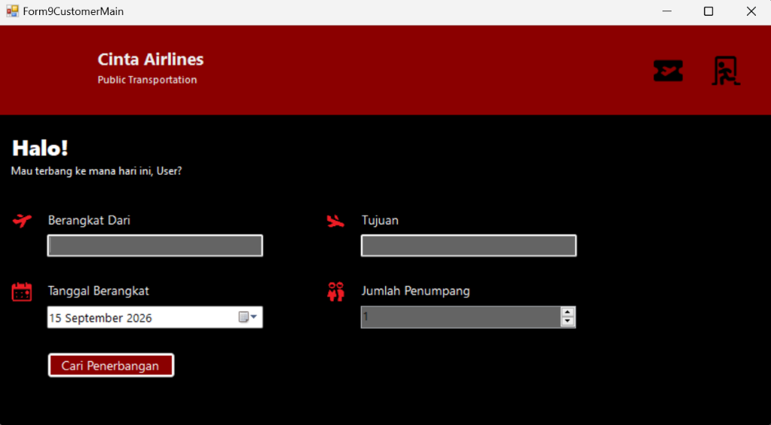
Halaman ini akan menampilkan

Halaman Daftar Penerbangan
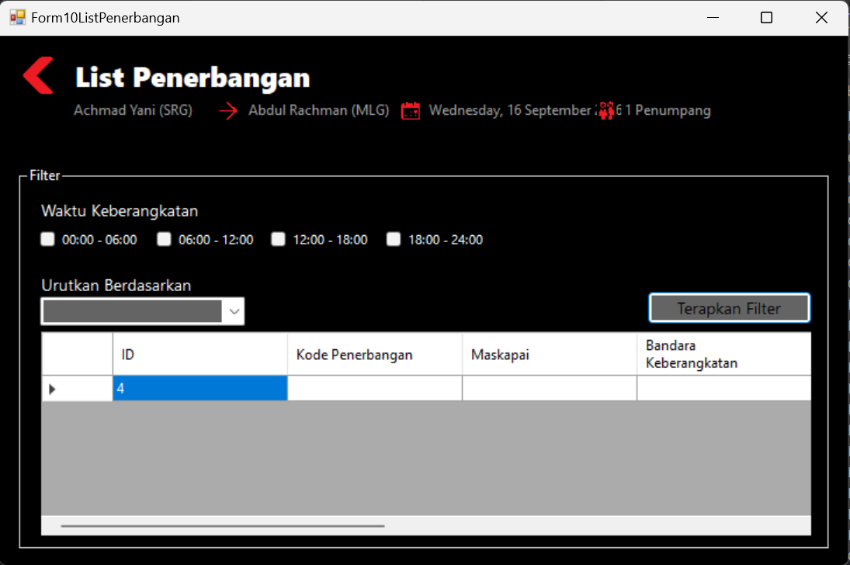
Hai

Halaman Beli Tiket
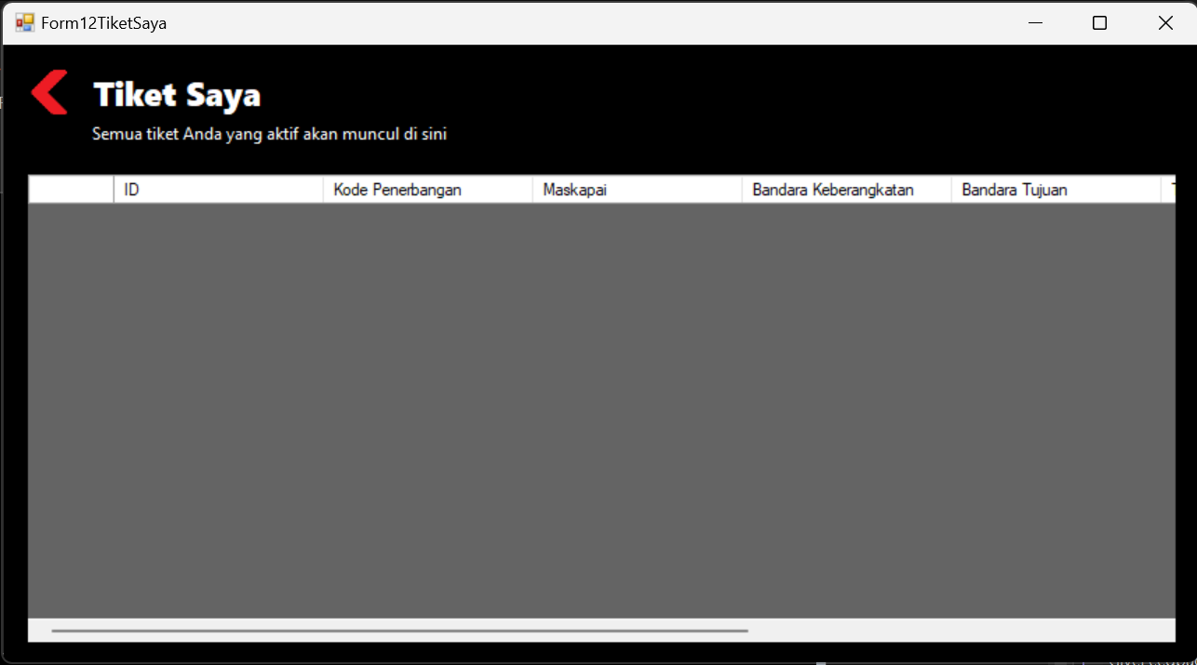
S

Penutup
Demikian ialah penjelasan tugas aplikasi bandara dengan menggunakan winforms visual studio C#. Kurang lebihnya kami memohon maaf sebesar-besarnya.
Apabila ada saran dan masukan, silakan untuk menghubungi admin, karena saran dan masukan dari kalian sangatlah berharga bagi perkembangan kami di waktu kedepannya. Semoga dapat bermanfaat bagi semuanya, kami akhiri, terima kasih.

